Họ và tên:…………………………………………………….

Lớp 3:………………………………………………………...

**Luyện từ và câu**

**Bài: Nhân hóa. Ôn cách đặt và trả lời câu hỏi “Như thế nào?”**

Bài 1: Đọc bài thơ và hoàn thành bảng dưới đây:

**Đồng hồ báo thức**

Bác kim giờ thận trọng

Nhích từng li, từng li

Anh kim phút lầm lì

Đi từng bước, từng bước.

|  |  |  |
| --- | --- | --- |
| Những sự vật được nhân hóa | Những vật ấy được nhân hóa bằng cách nào? | |
| Nhũng vật ấy được gọi bằng gì? | Những vật ấy được tả bằng những từ ngữ nào? |
| **M: Kim giờ** | **bác** | **thận trọng nhích từng li, từng li** |
| Kim phút |  |  |
| Kim giây |  |  |
| Ba kim |  |  |

Bé kim giây tinh nghịch

Chạy vút lên trước hàng

Ba kim cùng tới đích

Rung một hồi chuông vang.

Hoài Khánh

**Bài 2: Đặt câu hỏi cho bộ phân in đậm sau:**

1. Trương Vĩnh Ký hiểu biết **rất rộng**.

**M: Trương Vĩnh Ký hiểu biết như thế nào?**

1. Ê – đi – xơn làm việc **miệt mài suốt ngày đêm.**

................................................................................................................................

1. Hai chị em **thán phục** nhìn chú Lý.

.................................................................................................................................

1. Tiếng nhạc nổi lên **réo rắt.**

................................................................................................................................

**MÔN TOÁN**

**Nhân số có 4 chữ số với số có 1 chữ số** (tiếp theo) - trang 115

|  |  |
| --- | --- |
| 1427 x 3 = ?  1427 * 3 nhân 7 bằng 21, viết 1 nhớ 2  x  3 * 3 nhân 2 bằng 6, thêm 2 bằng 8, viết 8  4281 * 3 nhân 4 bằng 12, viết 2 nhớ 1  * 3 nhân 1 bằng 3, thêm 1 bằng 4, viết 4  1427 x 3 =4281 | 🡪 Phép nhân  có nhớ hai lần |

🡪 Các em chú ý khi đặt tính nhân, thực hiện từ phải sang trái, lưu ý tính có nhớ hay không để tính toán thật chính xác nhé!

**Bài 2/115. Đặt tính rồi tính**

1107 x 6 2319 x 4 1106 x 7 1218 x 5 1409 x 5

**Bài 4/115.** Tính chu vi khu đất hình vuông có cạnh là 1508m.

🡪 Muốn tính chu vi hình vuông ta lấy:

Bài giải

**Bài 1/116** Đặt tính rồi tính

1324 x 2 1719 x 4 2308 x 3 1206 x 5

……………………………………………………………………………………………..

**Bài 3/116.** Tìm *x*

1. *x* : 3 = 1527 b) *x* : 4 = 1823

**MÔN TOÁN**

**Chia số có 4 chữ số cho số có 1 chữ số** (Trang 117)

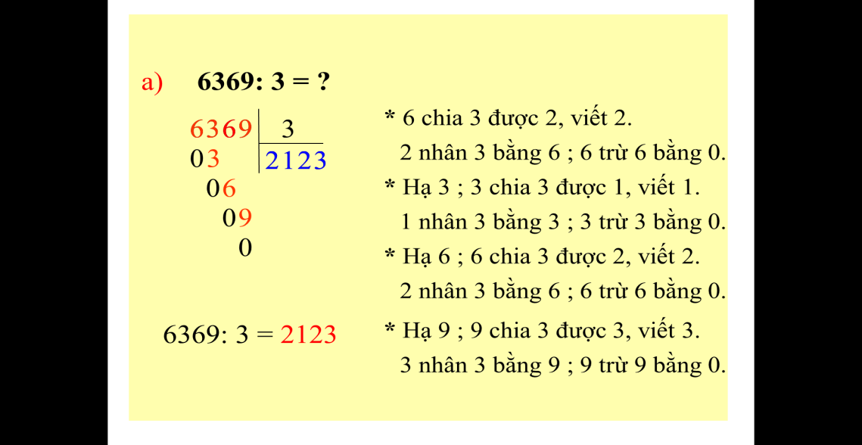

Lưu ý cách đặt tính chia. Chia từ trái sang phải. Lấy một chữ số để chia

vì 6 > 3 nên chia được.

🡪 Đây là phép chia hết; Mỗi lượt chia đều chia hết. Phép chia này có 4 lượt chia thì kết quả phép chia có 4 chữ số.

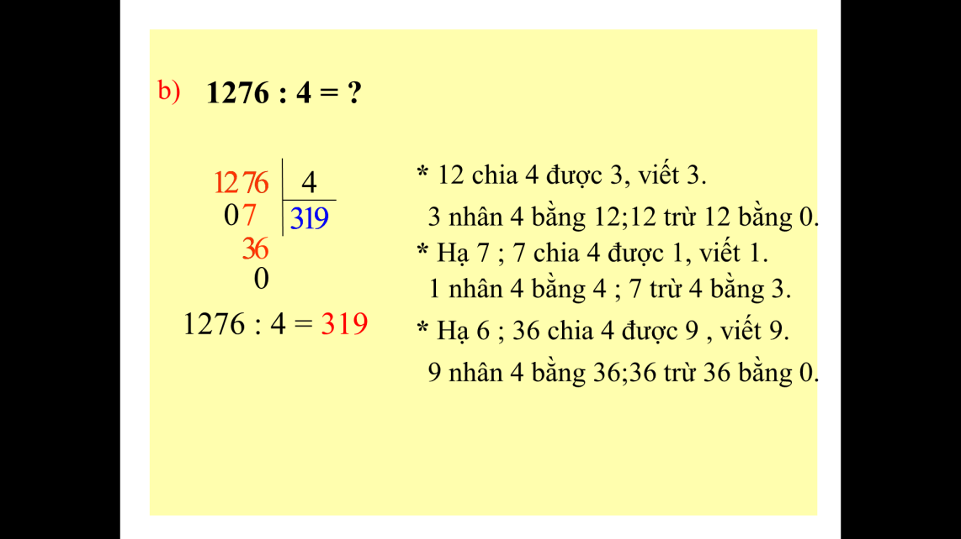

Thử lấy một chữ số để chia (vì 1 < 4 nên chia không được), ta lấy hai chữ số là 12 để chia.

🡪 Đây là phép chia hết; Phép chia này có 3 lượt chia thì kết quả phép chia có 3 chữ số. Nhưng cần lưu ý ở các lượt chia có dư hay không nhé!

**🡪** *Các em**chú ý**phép chia hết hay có dư; phép tính có bao nhiêu lượt chia thì kết quả phép chia đó có bấy nhiêu chữ số nhé!*

**Bài 1. Đặt tính rồi tính**

4862 : 2 3369 : 3 2896 : 4

**Bài 2.** Có 1648 gói bánh được chia đều vào 4 thùng. Hỏi mỗi thùng có mấy gói bánh?

Bài giải

**Bài 3.** Tìm *x (x trong câu a, b dưới đây được gọi là*

*Muốn tìm ...................... ta lấy*

a) *x* x 2 = 1846 b) 3 x *x* *=* 1578

**MÔN TOÁN**

**Chia số có 4 chữ số cho số có 1 chữ số** (Trang 118)

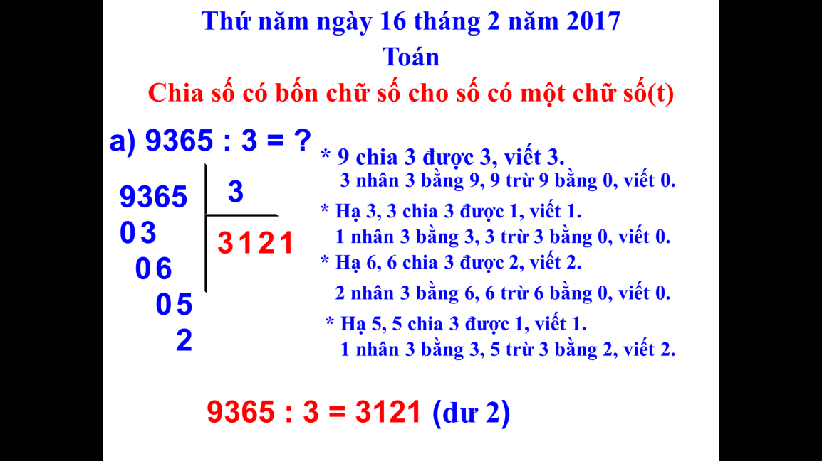

Lưu ý cách đặt tính chia. Chia từ trái sang phải. Lấy một chữ số để chia

vì 9 > 3 nên chia được.

🡪 Đây là phép chia có dư; các lượt chia đầu chia hết lượt chia thứ 4 có dư. Phép chia này có 4 lượt chia thì kết quả phép chia có 4 chữ số.

Thử lấy một chữ số để chia (vì 2 < 4 nên chia không được), ta lấy hai chữ số là 22 để chia.

🡪 Đây là phép chia có dư; Phép chia này có 3 lượt chia thì kết quả phép chia có 3 chữ số. Nhưng cần lưu ý ở các lượt chia có dư hay không nhé!

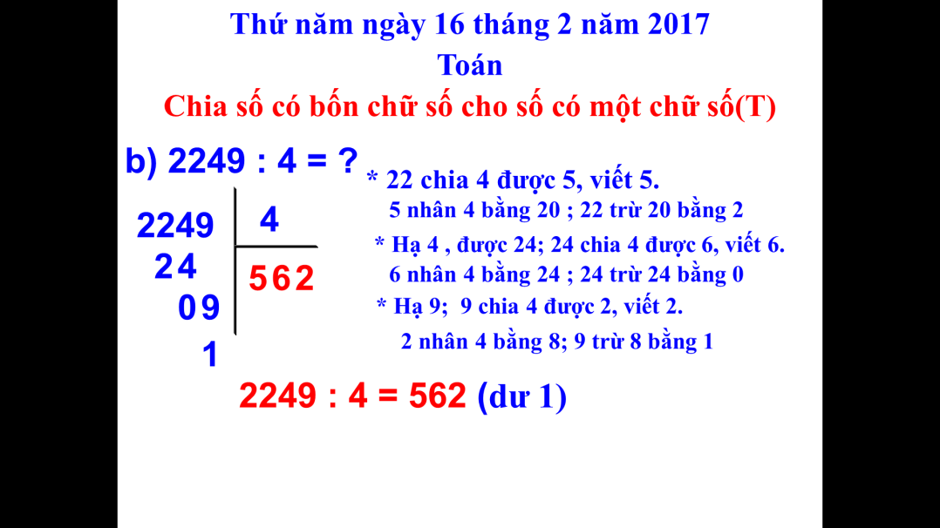

**🡪** *Các em**chú ý**phép chia hết hay có dư; phép tính có bao nhiêu lượt chia thì kết quả phép chia đó có bấy nhiêu chữ số nhé!*

**Bài 1.** Đặt tính rồi tính:

2469 : 2 6487 : 3 4159 : 5 1250 : 4

**Bài 2:** Người ta lắp bánh xe vào ô tô, mỗi ô tô cần lắp 4 bánh xe. Hỏi có 1250 bánh xe thì lắp được nhiều nhất bao nhiêu ô tô như thế và còn thừa mấy bánh xe.

**MÔN TOÁN**

**Chia số có 4 chữ số cho số có 1 chữ số** (Trang 119)

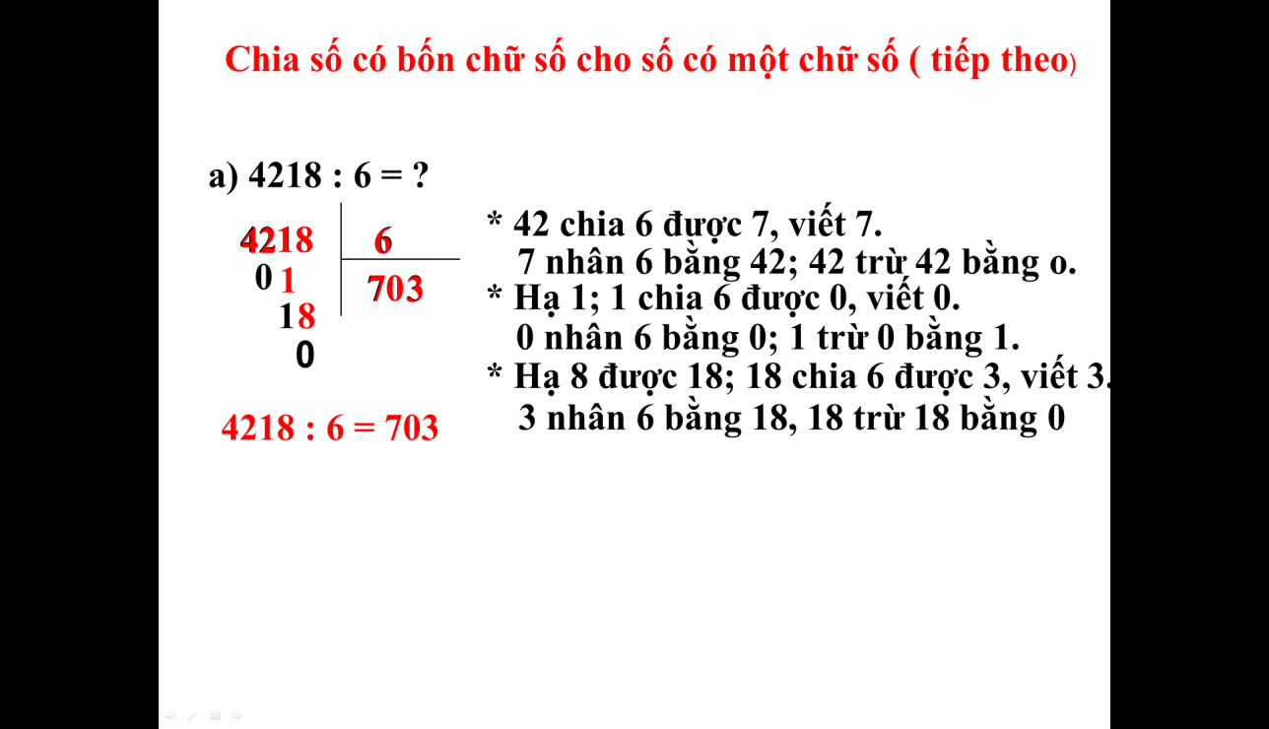

**Lưu ý ở phép tính chia này:**

- Cách đặt tính chia. Chia từ trái sang phải. Lấy hai chữ số để chia.

- Đây là phép chia hết hay có dư nhé;

- Khi đến lượt **hạ** mà số bé hơn chia không được thì bằng 0 viết 0 rồi tiếp tục các bước chia nhé!

- Phép chia này có bao nhiêu lượt chia thì kết quả phép chia có bấy nhiêu chữ số.

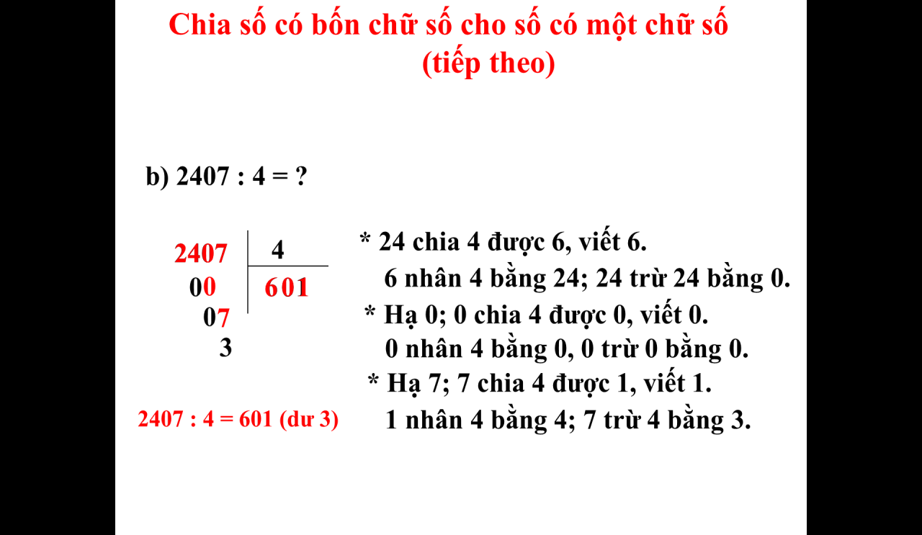

**Bài 1.** Đặt tính rồi tính:

3224 : 4 1516 : 3 2819 : 7 1865 : 6

2156 : 7 1608 : 4 2526 : 5 1215 : 3

**Bài 2.** Một đội công nhân phải sửa quãng đường dài 1215m, đội đã sửa được quãng đường. Hỏi đội công nhân đó còn phải sửa bao nhiêu mét đường nữa?

Bài giải